1. Antes de borrar temportales, se debe cerrar todos los programas que se tengan abertos.
2. En la barra de busqueda de Windows escribir %TEMP%, y dar ENTER

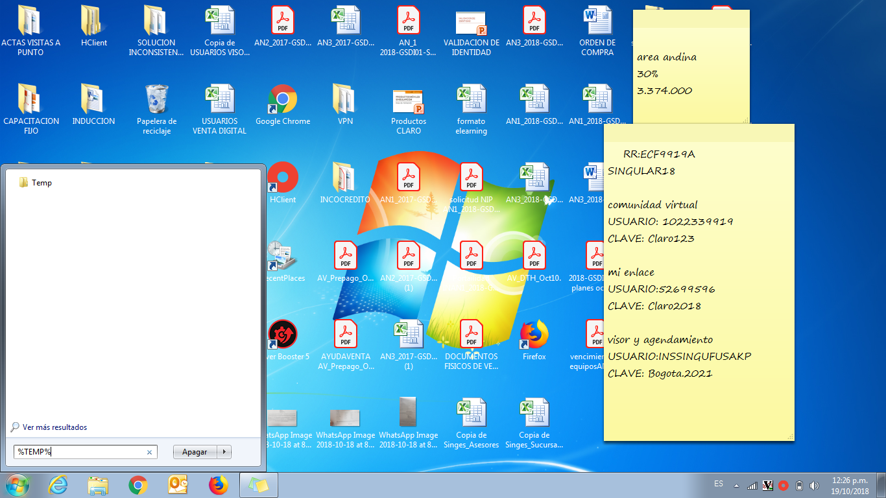

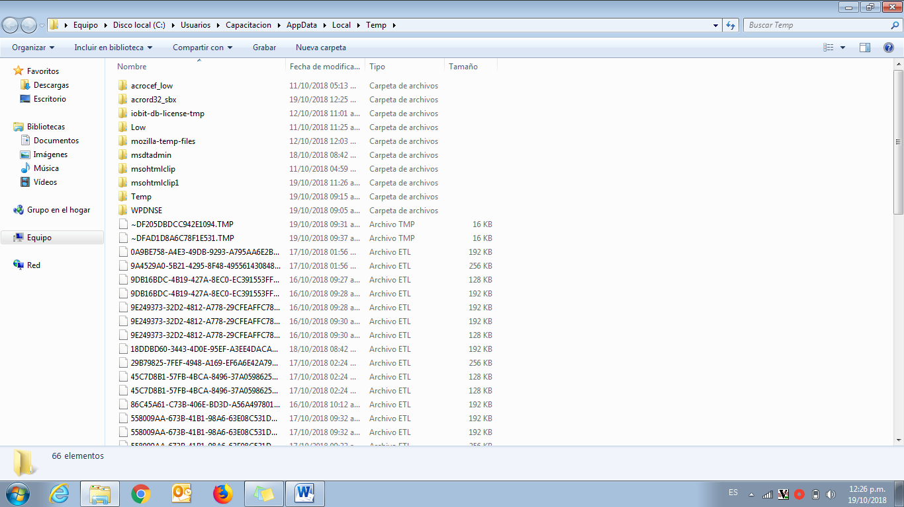

1. Pulsar CTRL+E y luego tecla SUPR para borrar todos los datos

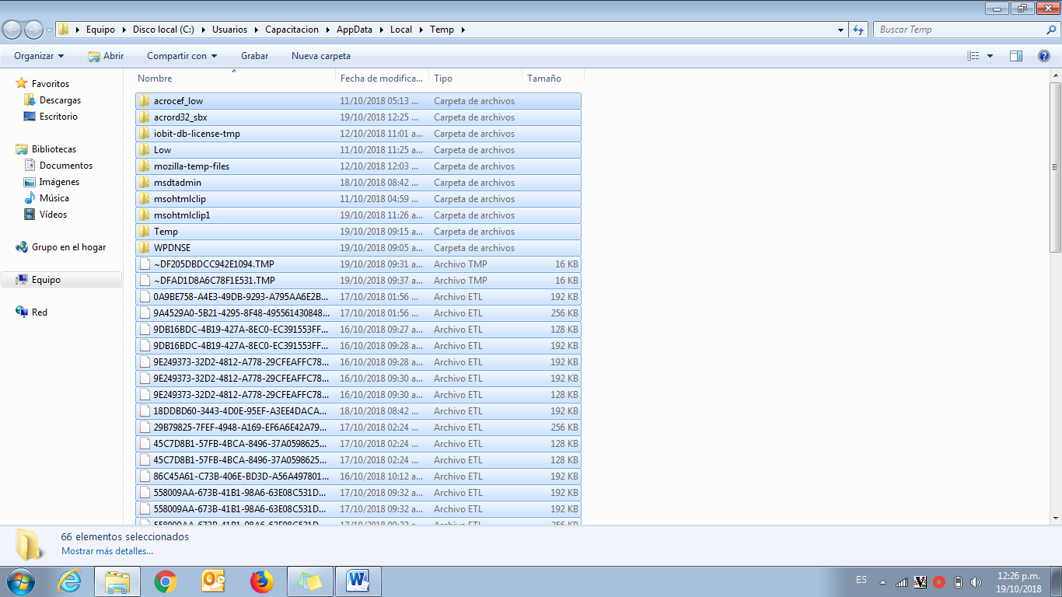

1. Las ventanas emergentes que puedan salir, dar click en OMITIR

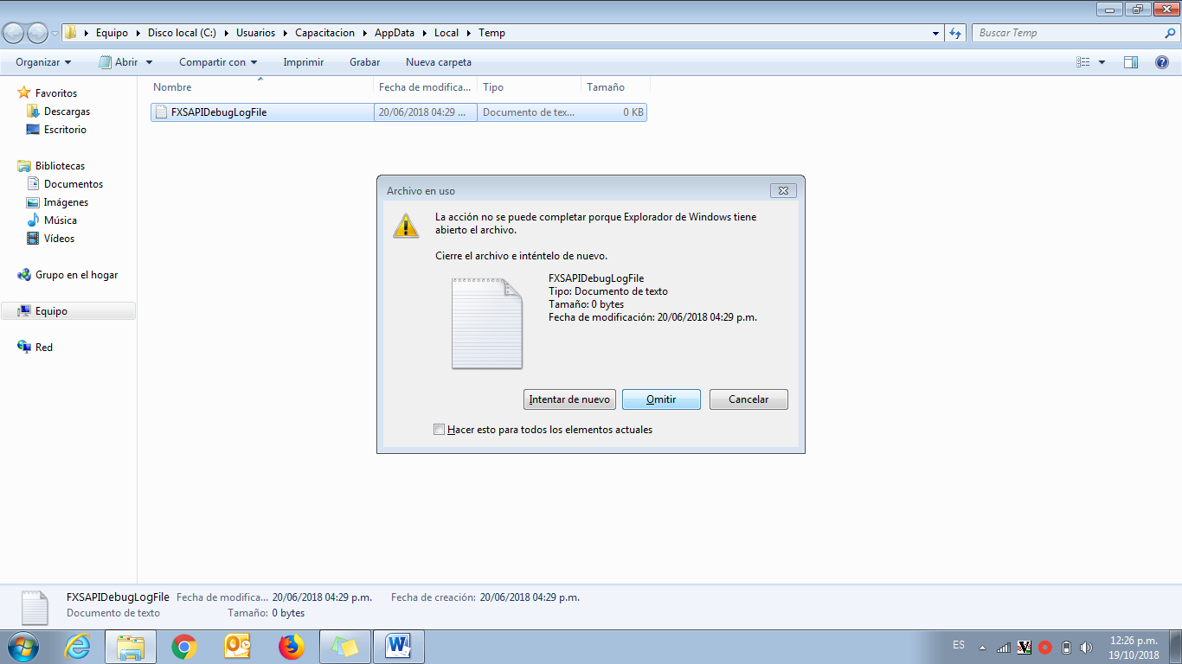

1. Ingresar al buscados EXPLORER

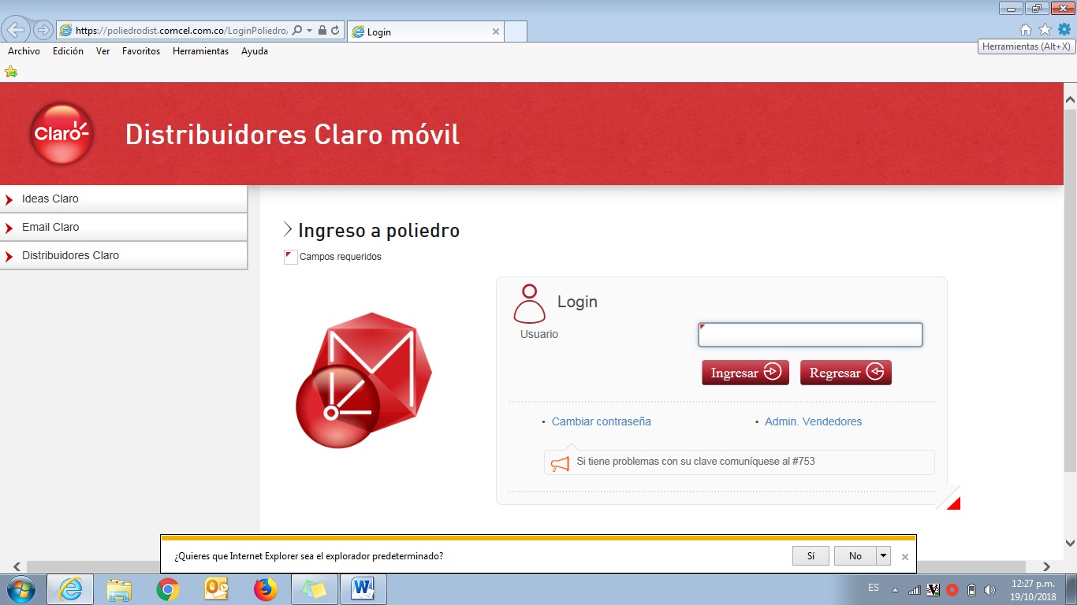

1. Ingresar a HERRAMIENTAS y luego OPCIONES DE INTERNET

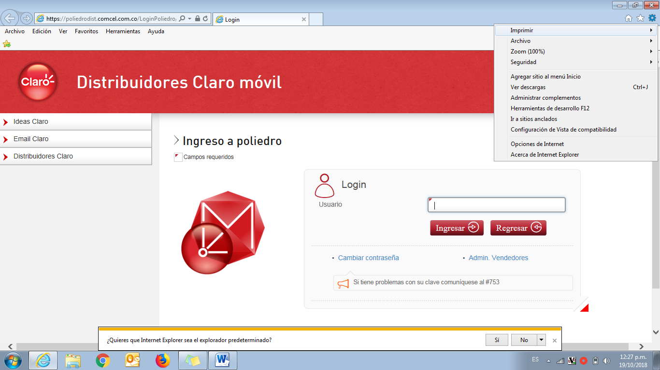

1. En la pestaña GENERAL, dar click en ELIMINAR

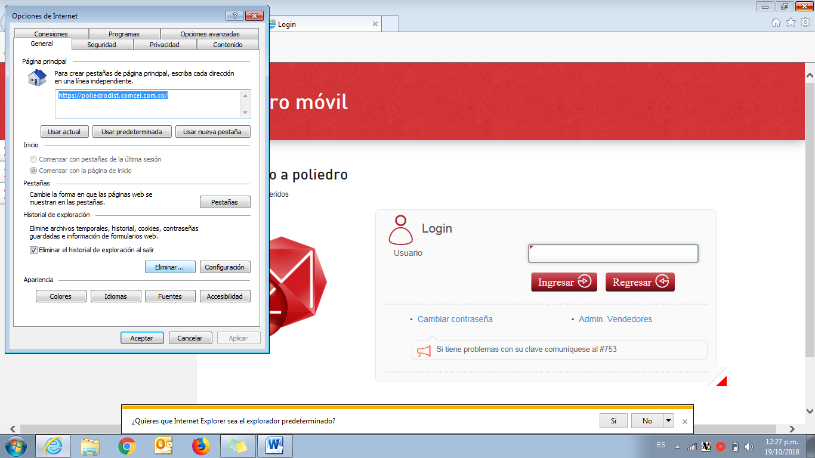

1. Click en ELIMINAR

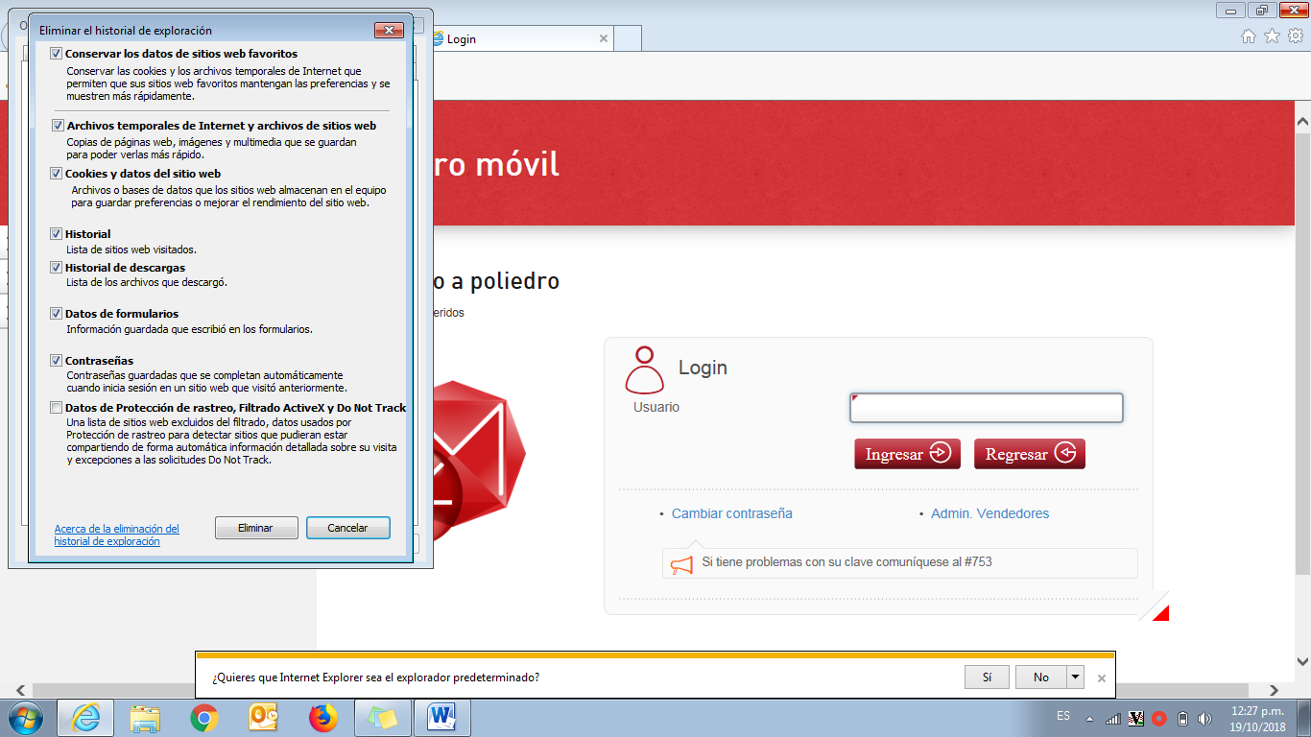

1. Ir a la pestaña OPCIONES AVANZADAS, y bajar el cursor

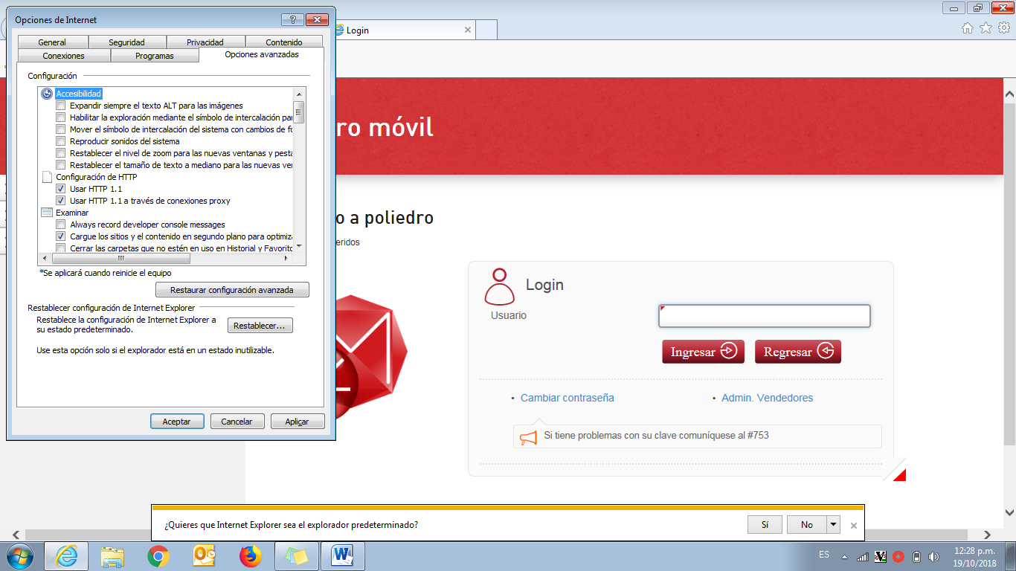

1. Al final, se deben marcar los ultimos cuadros marcados en la imagen

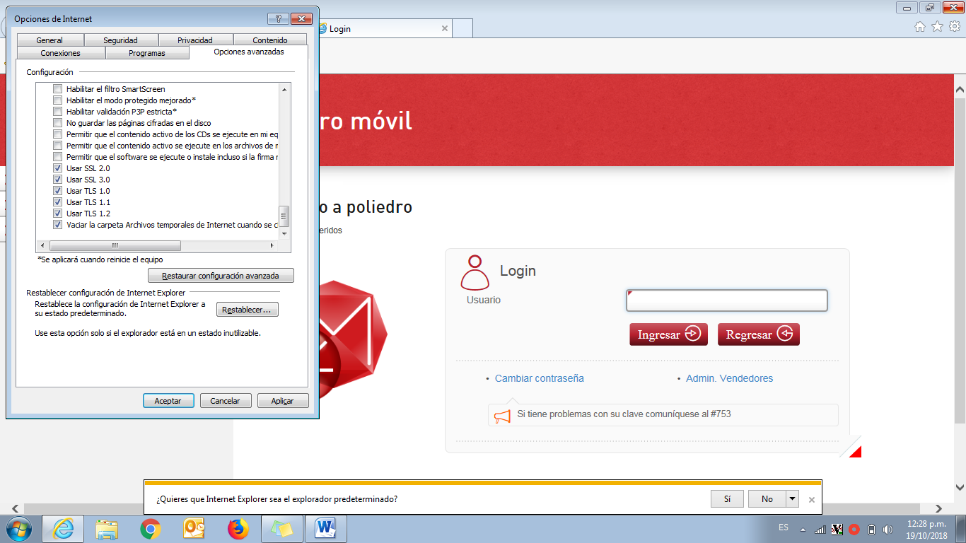

1. Dar click en APLICAR y luego ACEPTAR

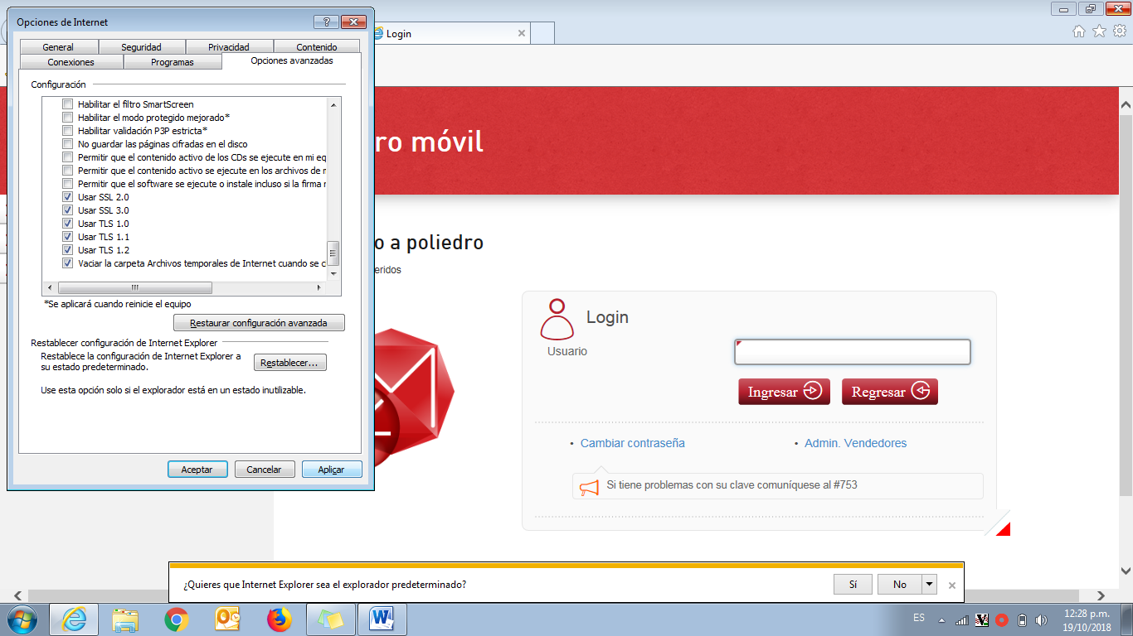

1. Abrir el buscador CHROME, ir a CONFIGURACIONES

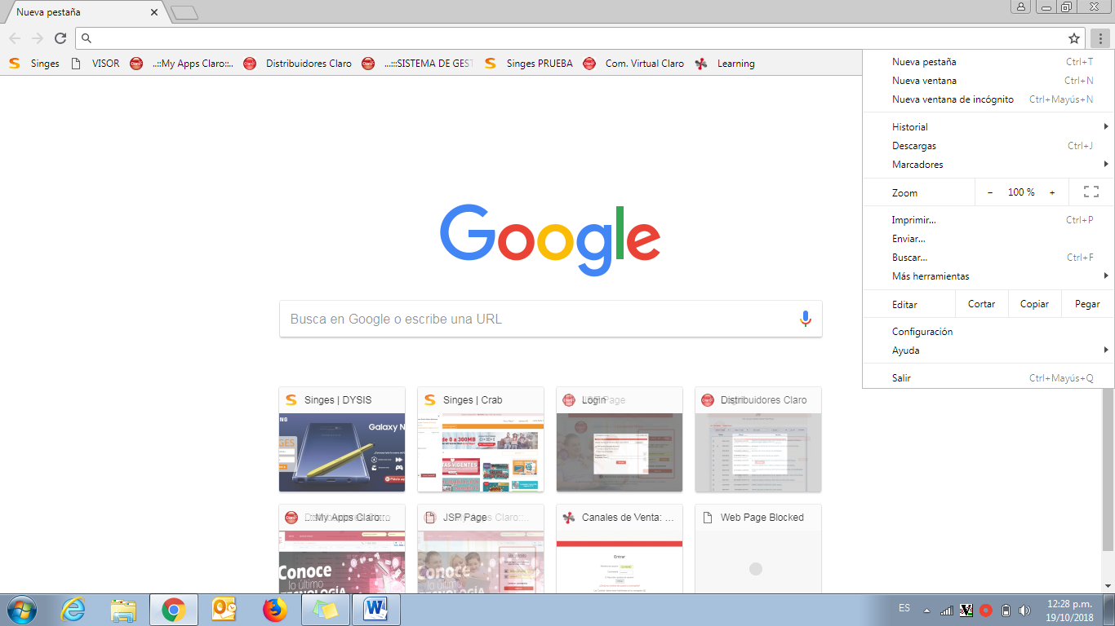

1. Ir a MAS HERRAMIENTAS y luego BORRAR DATOS DE NAVEGACION

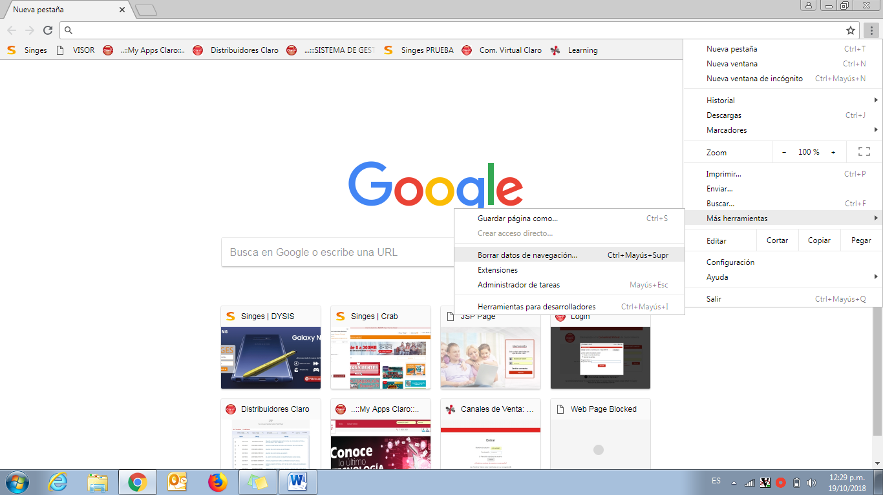

1. Escoger la opcion DESDE SIEMPRE y click en BORRAR LOS DATOS

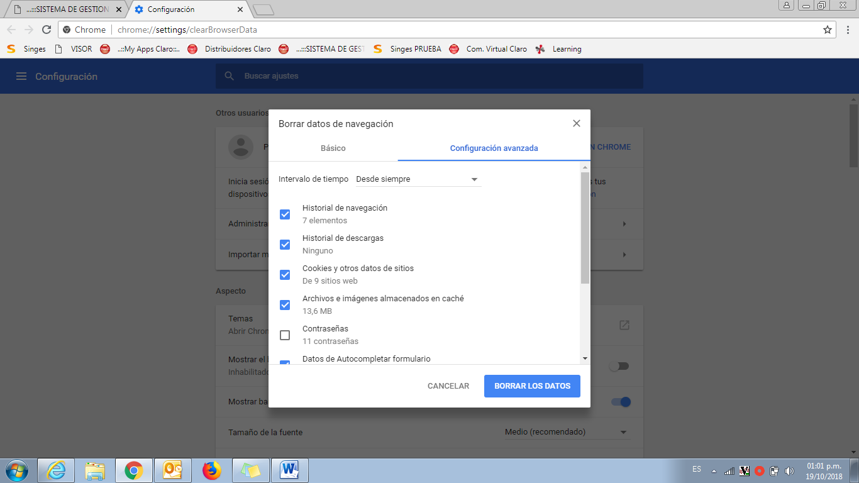

1. Cerrar nuevamente todo, y en la pantalla inicial de Windows dar click derecho y oprimir ACTUALIZAR

